ПРАЙС-ЛИСТ на ЛДСП ИП Чернов со склада г.Щелково 01.07.2024


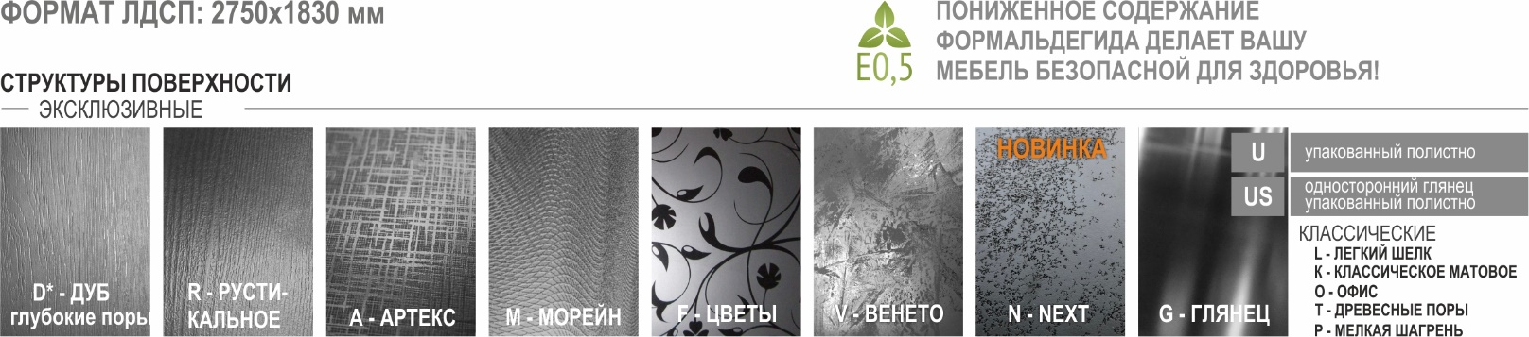

ЦЕНА на ЛДСП 1 сорт Р2, руб/м² (в т.ч.НДС 20%)
Группа | «ЛЮКС» |  |  | «ПРЕМИУМ» |  |  | «КЛАССИКА»
Тиснение/  Толщины (мм) | L,R,A,F,  K,О,T,P,V | D,N,G,US | N*,D*,U | L,R,A,F,  K,О,T,P,V | D,N,G,US | N*,D*,U | L,R,A,F,  K,О,T,P,V | D,N,G,US | N*,D*,U
8 | 556 | 713 | 783 | 512 | 616 | 686 | 449 | 511 | 582
10 | 591 | 755 | 826 | 551 | 657 | 728 | 491 | 552 | 623
16 | 640 | 731 | 791 | 586 | 670 | 734 | 536 | 578 | 641
18 | 664 | 758 | 818 | 612 | 698 | 761 | 564 | 604 | 669
22 | 758 | 856 | 920 | 727 | 769 | 832 | 633 | 675 | 738
26 | 819 | 922 | 1 019 | 793 | 862 | 929 | 722 | 790 | 859

ЦЕНА на ЛДСП 1 сорт Р5, (влагостойкая) руб/м² (в т.ч.НДС 20%)
Группа | «ЛЮКС» |  |  | «ПРЕМИУМ» |  |  | «КЛАССИКА»
Тиснение/  Толщины (мм) | L,R,A,F,  K,О,T,P,V | D,N,G,US | N*,D*,U | L,R,A,F,  K,О,T,P,V | D,N,G,US | N*,D*,U | L,R,A,F,  K,О,T,P,V | D,N,G,US | N*,D*,U
16 | 822 | 913 | 973 | 768 | 853 | 916 | 719 | 760 | 824
18 | 865 | 958 | 1 019 | 812 | 898 | 962 | 764 | 804 | 869

КОЛЛЕКЦИЯ ДЕКОРОВ LAMARTY
«ЛЮКС» | «ПРЕМИУМ» |  |  | «КЛАССИКА»
- аметист  - графика N*  - гринери  - дуб солсбери D*  - ирис  - коралл  - магма  - малави  - одиссея D*  - парма  - розовый жемчуг  - розовый кварц  - серенити  - скала N*  - солнечный  - терра  - элит баттл рок D* | - айконик  - айронвуд  - альберо D*  - альфа N*  - алюминий  - АУРА  - белый кристалл  - береза мраморная  - береза нордик  - блэквуд D*  - бохо  - винтаж  - вишня гамильтон  - гамбия  - графит N*  - дельмар  - дуб галиано  - дуб кальяри D*  - дуб марсала D*  - ДУО  - карум  - кейптаун | - клауд  - клио  - КРАФТ D*  - КЭНДИ  - лайм либерти  - ЛИЛО  - манго  - маренго  - МУЗА  - муссон  - намибия D*  - небула  - НЕЙРО  - ноче мондиале  - орех мармара  - орех неаполь  - ориноко  - орион  - помпеи  - ПЛЭЙН  - рамбла  - РЕЙН  - руанда  - рускеала | - сепия  - серый камень  - слэйт соната  - сосна санторини D*  - СОУЛ D*  - софт  - терраццо  - титан  - трансильвания  - тэффи  - фантом  - Феникс  - флай  - Фламинго  - флекс  - фреска  - ФРОСТ  - хаки  - хронос D*  - ХЮГГЕ  - цемент  - чили  - этно |  | - аликанте  - арабика N*  - бамбук  - белоснежный  - белый  - бетон пайн белый  - бетон пайн экзотик  - бук бавария светлый  - бук натур  - венге соренто  - венге темный  - вишня оксфорд  - вулканический серый  - выбеленное дерево  - вяз швейцарский  - дуб вотан | - дуб дымчатый  - дуб молочный  - дуб сонома  - имбирь 01  - интра D*  - калипсо  - каньон ледяной  - каньон песчаный  - капучино  - кремовый 01  - ноче гварнери  - ноче мария луиза  - ноче экко  - ольха светлая | - пальмира  - серый 7810  - сканди  - супер белый  - эльбрус  - черный N* D*  - ясень  - ясень борнхольм  - ясень светлый  - ясень темный

D*, N*отмечены декоры, производимые в указанном тиснении с применением андерлея.
Курсивом выделены декоры, которые планируются к выводу!!!

